附件1：

**观看直播讲堂操作步骤**

教师下载学习通，无需注册，通过单位账号登录，输入学校名称、教师发展中心平台的用户名、密码登录，登录后首页右上角输入教发中心邀请码jdjf，点击直播按钮即可，进入直播课程观看直播，参与讨论，查看资料。（**切勿在学习通“直播间”观看直播，否则将不记录观看学习过程，教师教学发展中心无法做出考评**），具体步骤如下：

1、下载学习通：



1. 单位账号登陆

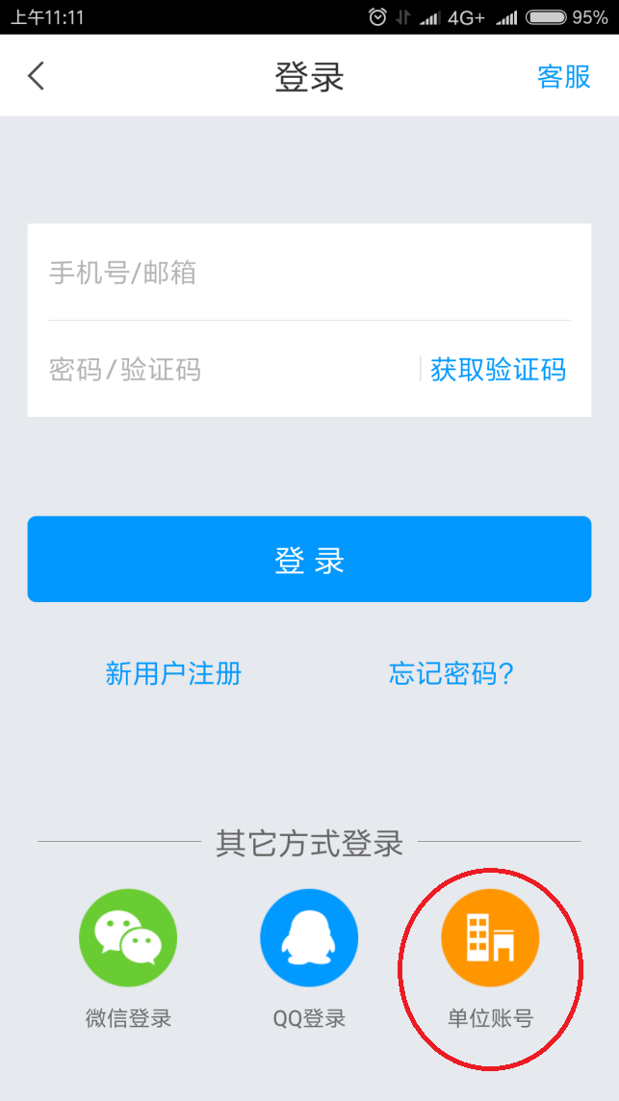

1. 输入学校名称、学号和密码（学号输入用户名，默认和正方教学系统的用户名相同，但密码不同。泛雅网络平台，教师发展中心平台，学习通三者是同一套用户名和密码，初始密码123456，一旦更改过密码，三个平台均为更改后的密码）。

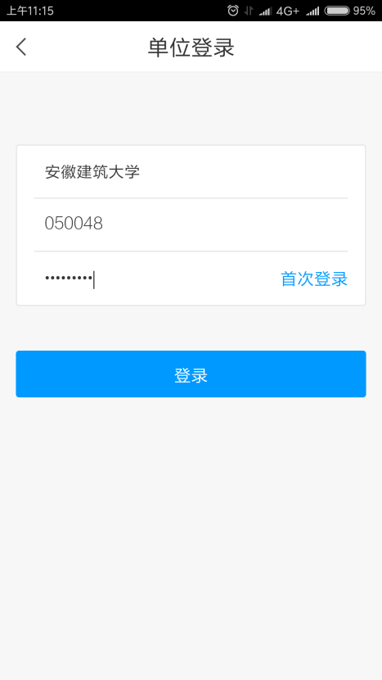

1. 登录后首页右上角输入本校教发中心邀请码“jdjf”进入学校专属界面

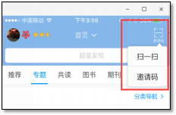

1. 点击直播，加入班级，等待开播

